Начальная страница <- Встроенный клиент ЭДО

Изменения в конфигурации «Штрих-М: Торговое предприятие 7» для использования встроенного клиента ЭДО
Для работы встроенного клиента «ЭДО: Торговое предприятие 7» в конфигурацию «Штрих-М: Торговое предприятие 7» внесен ряд изменений.
На форму элемента справочника «Организации» («Фирмы») в табличную часть добавлена закладка «ЭДО» для указания операторов обмена, с которыми работает данная фирма. Форма для добавления новой настройки работы с операторами ЭДО вызывается нажатием кнопки «Создать» на закладке «ЭДО» или нажатием кнопки («Создать новый элемент копированием текущего»).
Кнопка «Создать новый элемент копированием текущего»
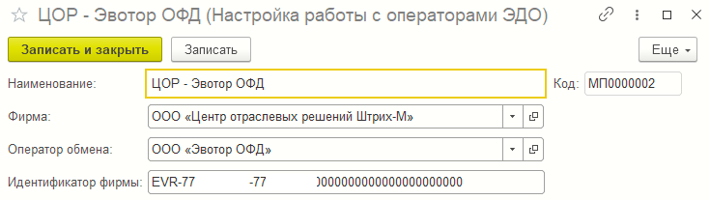Форма «Настройка работы с операторами ЭДО»
В реквизите «Наименование» задается произвольное наименование настройки, реквизит «Фирма» заполняется по умолчанию наименованием фирмы, в реквизите «Оператор обмена» выбирается нужный элемент справочника «ЭДО: Операторы обмена», в реквизите «Идентификатор фирмы» задается идентификатор выданный фирме оператором ЭДО, указанным в реквизите «Оператор обмена».
Созданная настройка по кнопке «Записать» или «Записать и закрыть» записывается в справочник «Настройка работы с операторами ЭДО».
Примечание. Если в справочнике «Настройка работы с операторами ЭДО» настройка для фирмы была создана ранее, она выводится в табличной части вкладки «ЭДО» автоматически.
В справочнике «Контрагенты» на закладке «ЭДО» добавлен реквизит «Контрагент является клиентом ЭДО». При задании флага у данного реквизита становится доступна кнопка «Добавить» при нажатии которой в табличную часть закладки добавляется новая строка. В строке следует выбрать нужный элемент справочника «Настройка работы с операторами ЭДО», а затем в графе «ID Участника» следует ввести идентификатор участника документооборота, выданный контрагенту этим оператором ЭДО.
Для отправки электронного документа контрагенту в документы «Расходная накладная», «Расходная накладная на реализацию», «Возврат поставщику», «Возврат комитенту», «Корректировка отгрузки», «Счёт фактура выданный» добавлена команда «ЭДО» -> «Работа с документом». Команда позволяет, после указания ЭЦП фирмы, отправить документ отгрузки контрагенту. (подробнее см. «Отправка УПД контрагенту»).
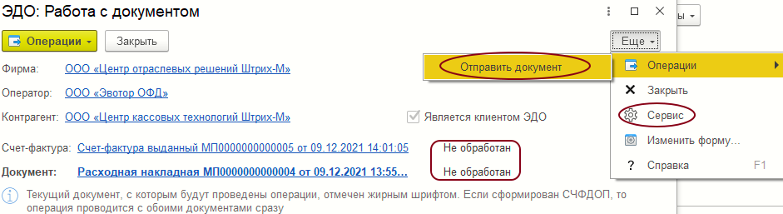Форма «ЭДО: Работа с документом»
Для получения электронного документа контрагентом может быть использован ручной или автоматический способ загрузки документа в базу данных.
Для реализации ручного способа в документ и в форму списка документов «ЭДО: Сверка поступления» добавлена команда «ЭДО -> «Загрузка документов»). Команда выполняет загрузку документов по установленным параметрам.
Добавлена возможность заполнения документов «ЭДО: Сверка поступления» и «Счет фактура полученный» данными из XML-файлов УПД (подробнее см. «Получение данных при использовании встроенного клиента ЭДО их XML-файла»).
Для хранения данных обмена и истории обмена всех отправляемых и получаемых документов по формату ЭДО в конфигурацию добавлены регистры сведений:
- «ЭДО: Параметры документов» — регистр сведений, используемый для хранения данных обмена: документ, параметр, значение;
- «ЭДО: Операции с документами» — регистр сведений, используемый для хранения истории обмена документами: документ обмена, передаваемые данные, тип данных (отправка документа, ошибка, уведомление о приеме и т.д.), описание данных, где хранится информация о событии (например, причина отказа при отказе).
Информация из этих регистров доступна для просмотра из формы документов и формы списка всех документов, для которых существует возможность обмена по формату API.
Изменена форма документа «Счёт фактура выданный»:
- Если основание счет-фактуры - корректировка отгрузки с видом исправления «Исправление в первичных документах», то в шапке документа выводится «Корректировочный счет-фактура… (испр.№) от...». К реквизиту «К счету-фактуре» добавляется номер и дата исправления. Также в форме счет-фактуры выводится информация о номере и дате исправления. Они недоступны для редактирования.
- Если основание счет-фактуры - корректировка отгрузки с видом исправления «Корректировка по согласованию сторон», то в заголовок документа выводится как «Корректировочный счет-фактура… (испр.№) от...». Для корректировочного счет-фактуры также выводятся данные о счет-фактуре на первичный документ отгрузки.
- Если основание счет-фактуры - документ первичной отгрузки, то форма документа не меняется.
Внесены изменения в печатные формы документа «Счёт фактура выданный»:
- Если счет фактура создан на основании документа «Корректировка отгрузки» с видом операции — «Корректировка по согласованию сторон», то печатается корректировочная счет-фактура или УКД. Номер корректировочного счет-фактуры - номер документа. Номер исправления – нет. Во второй строке «К счет-фактуре» заполняется номером найденного по цепочке исправлений «Документа без исправления», «С учетом исправления» - НОМЕР ИСПРАВЛЕНИЯ из «Итоговое исправление документа»;
- Если вид операции — «Исправление по согласованию сторон», то для корректировки по цепочке ищется ее «Документ без исправления» (Док1). Для этого документа без исправления ищется предыдущий документ без исправления (Док2) и для предыдущего документа без исправления ищется его «Итоговое исправление документа» (Док3):
  - Если Док 2 найден, значит печатается исправление для корректировки: корректировочная счет-фактура или УКД. В печатной форме данные заполняются так. В первой строке выводится: Номер корректировочного счет-фактуры - Номер Док1, Исправление корректировочного счет-фактуры - номер исправления из текущего документа корректировки. Во второй строке «К счет-фактуре» печатается – номер Док2, «С учетом исправления» - номер исправления Док3.
  - Если Док2 НЕ найден, значит печатается исправления для отгрузки. Печатается УПД или счет-фактура. В печатной форме данные заполняются так. Первая строка: Счет-фактура - номер Док1. Вторая строка: Исправление - НОМЕР ИСПРАВЛЕНИЯ текущего документа.
Примечания. Для оперативного обновления данных в счете фактуры по измененным данным документа-основания в документ «Счёт фактура выданный» добавлена команда «Перезаполнить по основанию». Так же, при задании флага «Автоматически изменять счет фактуру, выданную при изменении документа основания» («Администрирование» → «Настройки учета» → закладка «Документы»), данные в документе «Счёт фактура выданный» будут обновляться автоматически.

